Сказка – инсценировка
«Пчелки добрые подружки»
Цель:
- Закреплять умение детей использовать различные средства выразительности для передачи образов героев сказки.
- Закреплять умение бесконфликтно общаться в ходе подготовки к драматизации сказки.
- Совершенствовать исполнительское мастерство, выразительность в передаче образов героев сказки, уточнять характерные особенности и повадки зверей и насекомых.

Реквизит: центральная стена, оформлена как лесная полянка: цветы, елка, пеньки, домик-улей для пчелок. По залу разложены бутафорские бумажные цветы.
Звучит сказочная музыка.

Рассказчик: На опушке возле елки,
Жили поживали пчелки.
Прилетели на лужок,
Собирать лесной медок.

Под музыку вылетают пчелки в руках маленькие ведерки и расписные деревянные ложки. Они присаживаются около цветов, собирают ложками нектар
и «улетают» к своему домику.

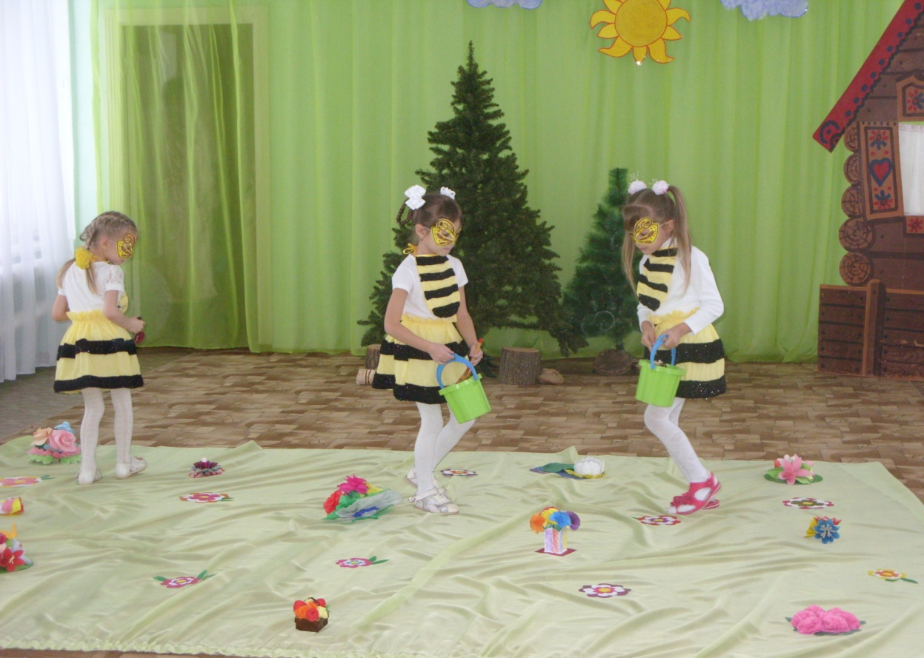

1-я пчелка: Лето быстро пролетело,
Вся полянка опустела.
2-я пчелка: Мы все лето здесь летали,
Много меда мы набрали.
Пригласим лесных зверей,
Угостим их поскорей.
3-я пчелка: Мы повесим объявленье
«Приглашаем в воскресенье
Всех зверей к нам в гости в дом,
Угостим лесным медком»
Пчелки вешают на елку большое объявление и улетают в улей.
Звучит музыка «Зайка», на полянку выбегает зайчик.
В руках у него горшочек с красным цветком – это подарок для пчелок

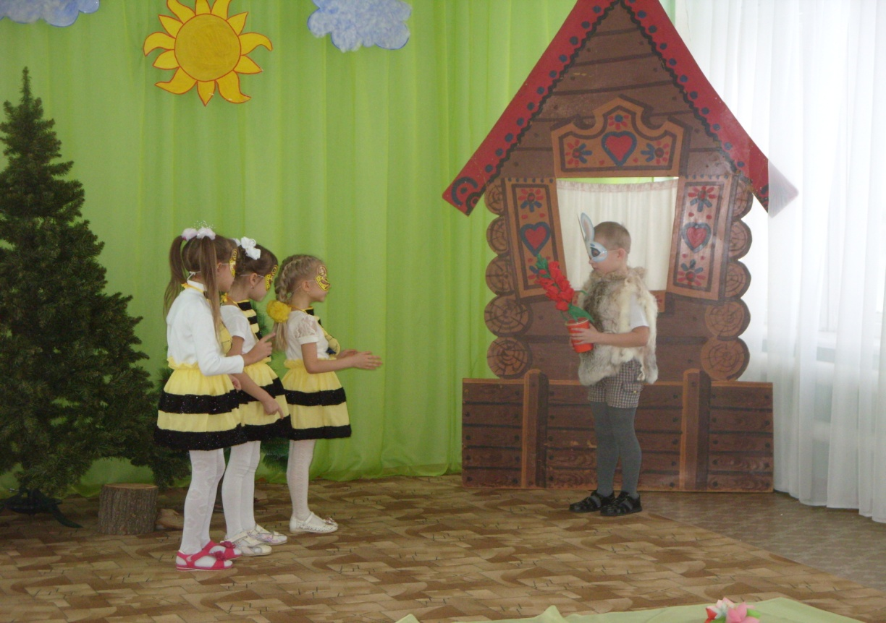

Заяц: Тук-тук-тук, я в гости к вам….
Пчелки (все вместе выходят из домика): Очень рады мы гостям!
Заяц: Прочитал я объявленье,
К вам пришел по приглашенью!
Мне бы на зиму медку,
Вдруг простуду подхвачу?
Пчелки (вместе): Мед лесной у нас полезный,
Прогоняет все болезни.
Угощаем, забирай,
Да зимою не хворай.
Пчелки отдают зайке ведерко с медом.
Заяц: Вам за вашу доброту,
Я подарок подарю.
Я нашел для вас цветочек,
Посадил его в горшочек.
Пусть ваш домик украшает
Лето вам напоминает
1-я пчелка: Замечательный цветочек,
2-я пчелка: Словно красный огонечек!
3-я пчелка: Яркий, нежный и красивый.
Пчелки (вместе): Говорим тебе, спасибо!

Заяц убегает. Пчелки улетают в домик.
Звучит музыка, входит Лиса, она несет горшочек с желтым цветком.

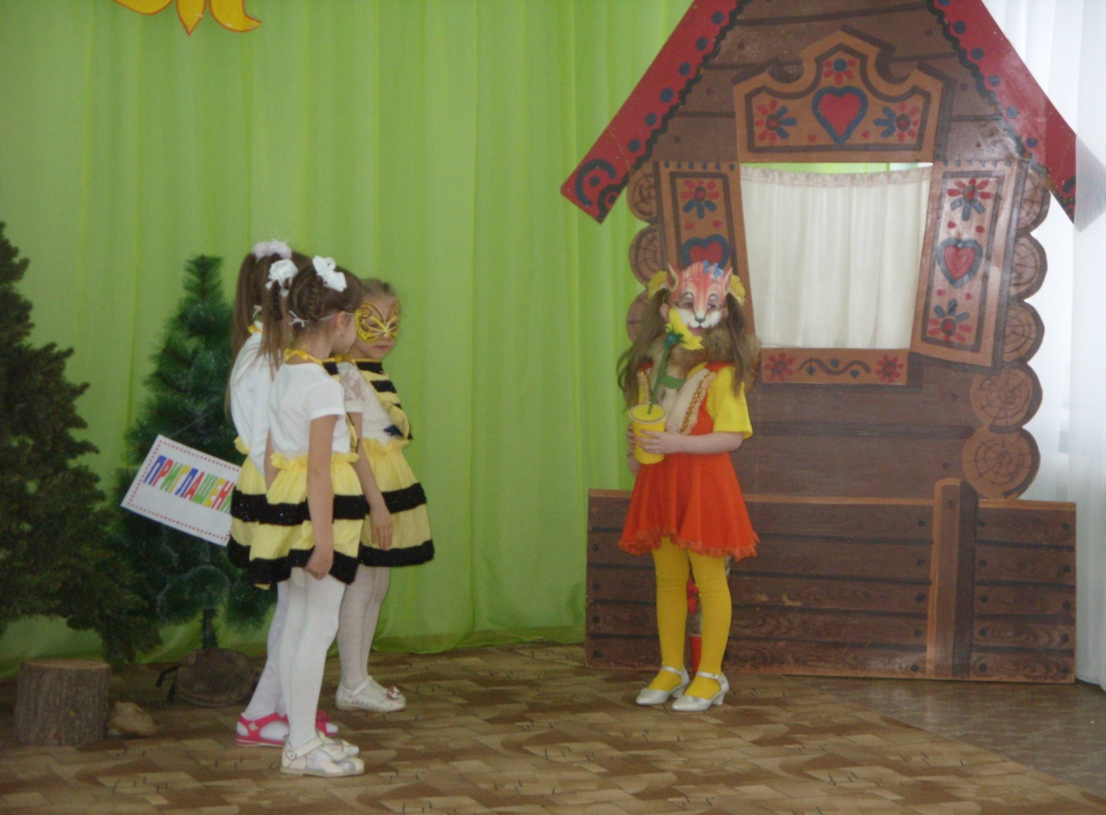

Лиса: Тук-тук-тук, я в гости к вам!
Пчелки (вместе): Очень рады мы гостям!
Лиса: Мне бы на зиму медку,
Очень сладкого хочу.
С чаем хорошо пойдет,
Если Волк ко мне придет.
Ведь зимою все бывает
И зверье заболевает.
Пчелки: Мед лесной у нас полезный,
Прогоняет все болезни.
Угощаем, забирайте,
Да зимою не хворай.

Пчелки отдают лисе горшочек с медом.

Лиса: Вам за вашу доброту,
Я подарок подарю.
Я нашла для вас цветочек,
Посадила вот в горшочек.
Пусть ваш домик украшает
Лето вам напоминает.

Лиса отдает горшочек с желтым цветком.

1-я пчелка: Замечательный цветочек,
2-я пчелка: Словно желтый огонечек!
3-я пчелка: Яркий, нежный и красивый.
Пчелки (вместе): Говорим тебе, спасибо!

Лиса убегает, пчелки улетают в домик.
Звучит музыка появляется Медведь. Он несет синий цветочек.

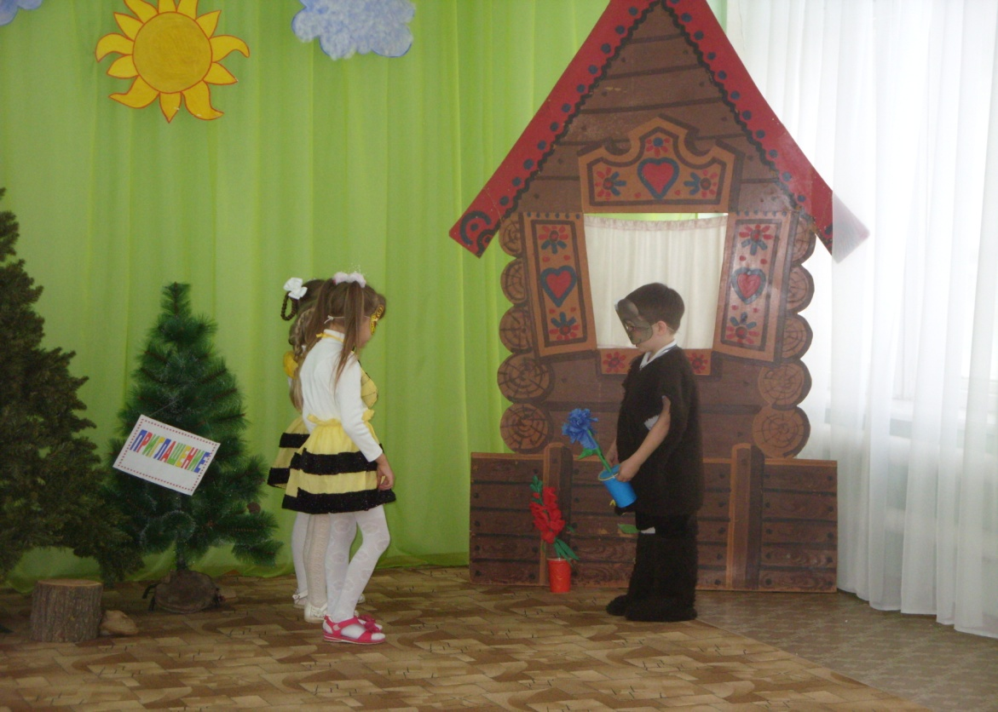

Медведь: Тук-тук-тук, я в гости к вам…..
Пчелки: Очень рады мы гостям!
Медведь: Мне бы на зиму медку!
Лапу с медом пососу.
Ведь из всех лесных зверей
Мед люблю я всех сильней!
Дайте мне побольше меду!
Съем хоть целую колоду
И лениться буду им,
Вкусным сладким и густым.
Пчелки: Мед лесной у нас полезный
Прогоняет все болезни!
Угощаем, забирайте,
Да зимою не хворай.
Пчелки выносят для медведя большое ведро с медом.
Медведь: А за вашу доброту,
Я подарок подарю.
Я нашел для вас цветочек,
Посадил его в горшочек.
Пусть ваш домик украшает
Лето вам напоминает.
1-я пчелка: Замечательный цветочек,
2-я пчелка: Словно синий огонечек!
3-я пчелка: Яркий, нежный и красивый.
Пчелки (вместе): Говорим тебе, спасибо!
Медведь уходит.
1-я пчелка: Мы трудились, мы старались.
Все довольными остались.
2-я пчелка: Не страшна зима для нас,
Меда сделали запас.
3-я пчелка: А теперь скорее в дом,
Ночь настала за окном.
Все пчелки: В теплом домике своем,
До утра мы отдохнем.

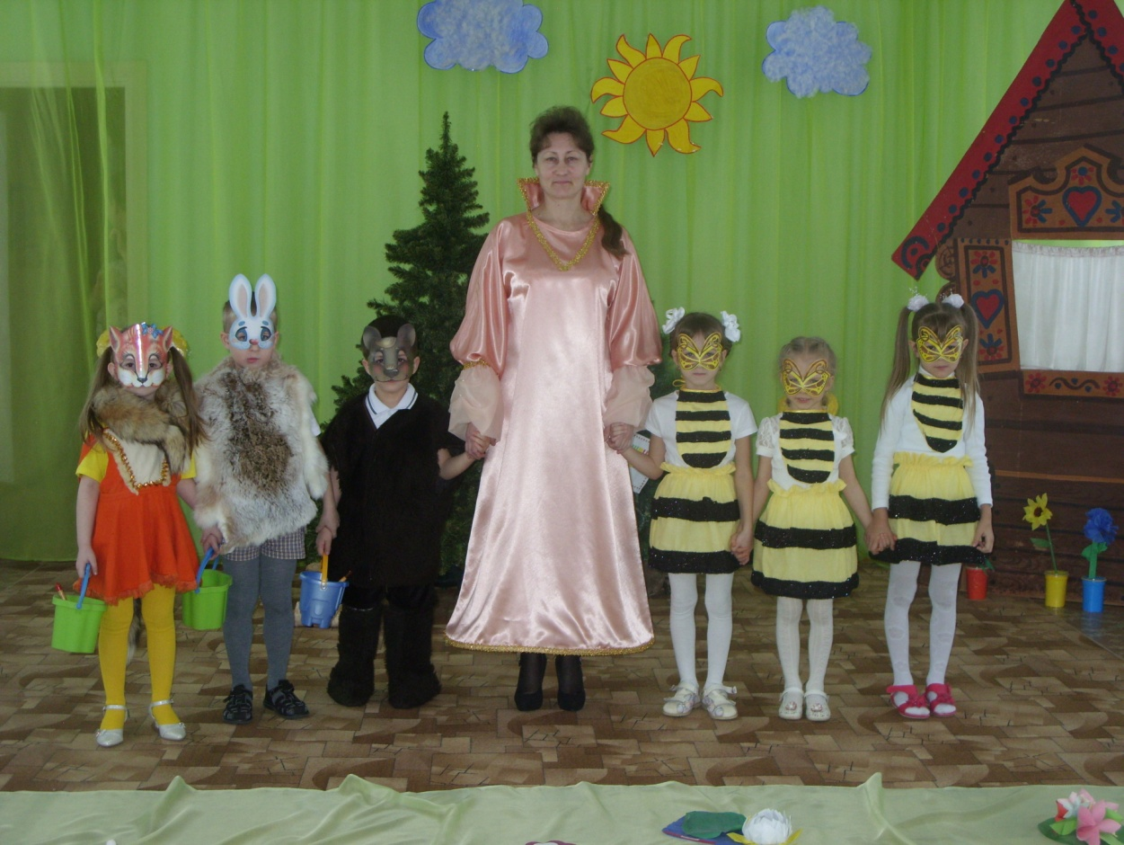
Выход героев сказки.

